**Universidad de las Fuerzas Armadas ESPE**

**Proyecto de vinculación**

**Evidencias y resumen actividades**

**Grupo programación**

**Integrantes:**

**Luis Carvajal**

**Johanna Molina**

**Fecha: 24/03/2022**

**Reunión General**

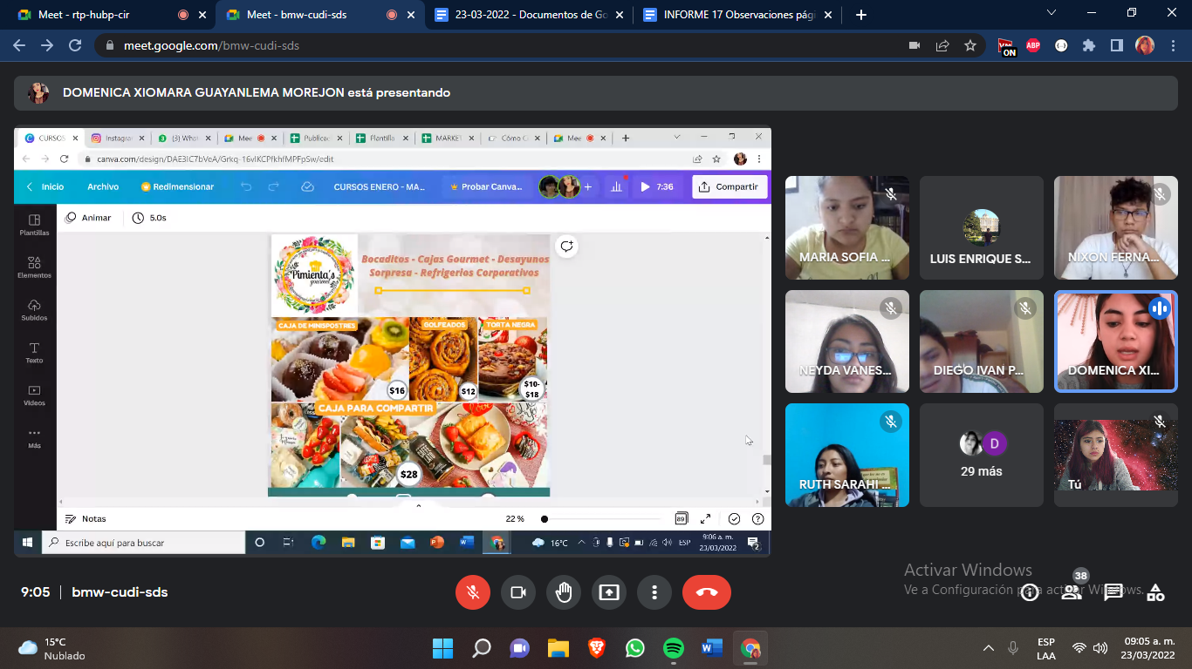

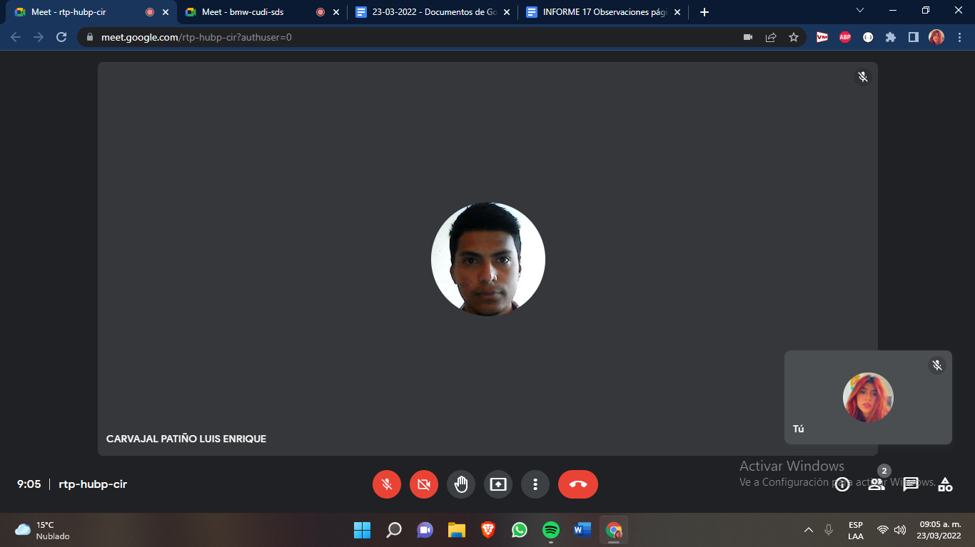

**Corrección Observación nueva 1 informe 18**

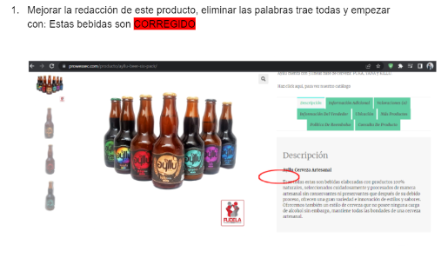

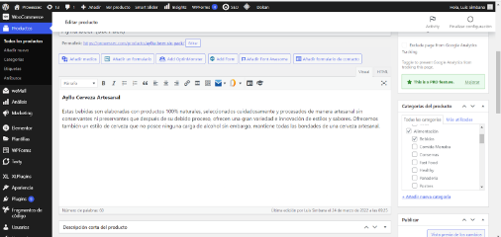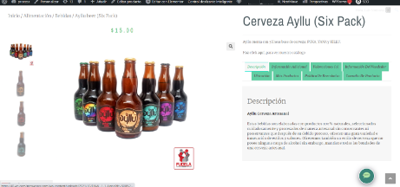

**Corrección Observación 8 Informe 18**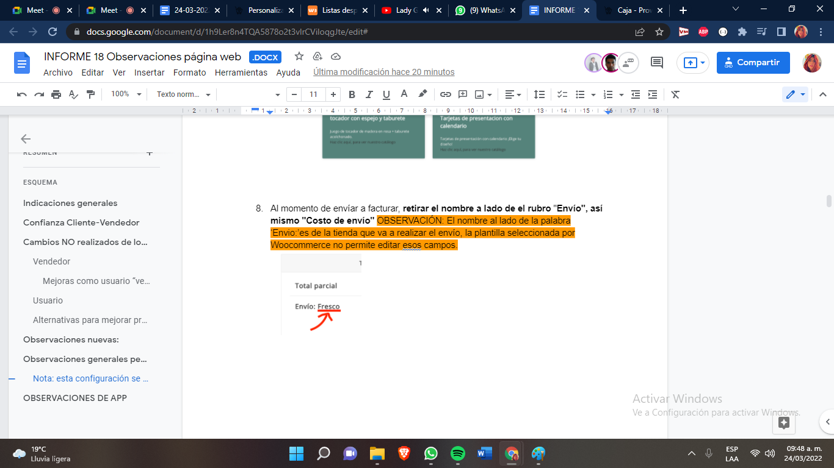

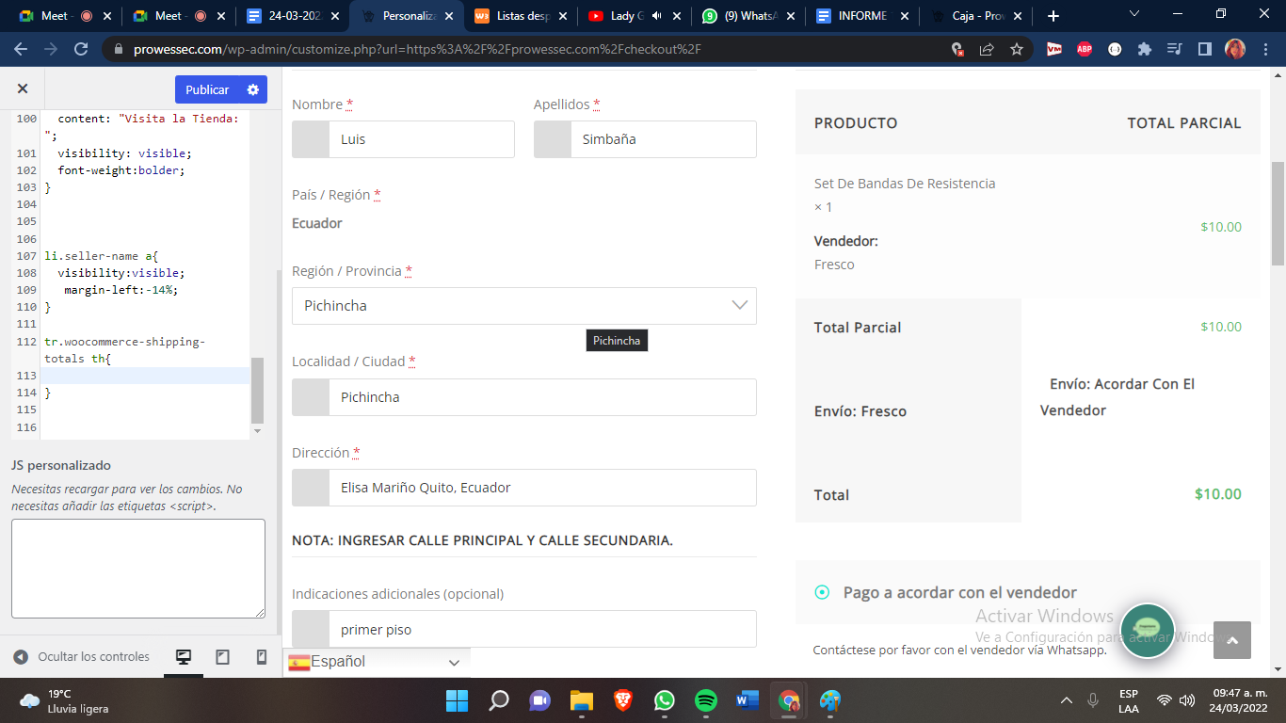

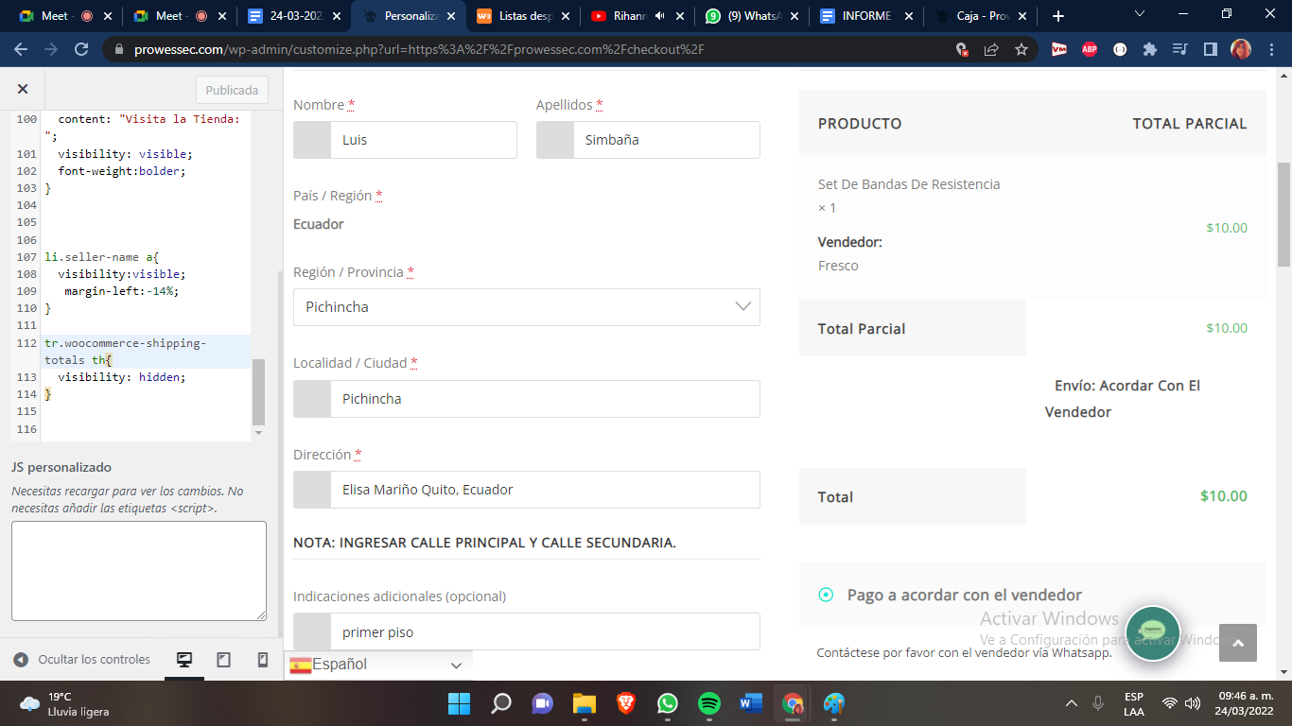

**Corrección Observación 11 Informe 18**

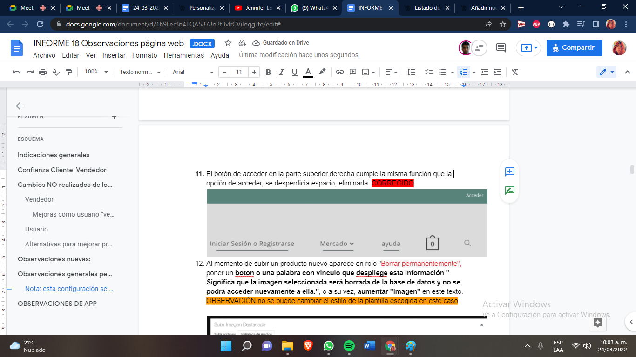



**Observación 12 Observaciones generales pendientes informe 18**

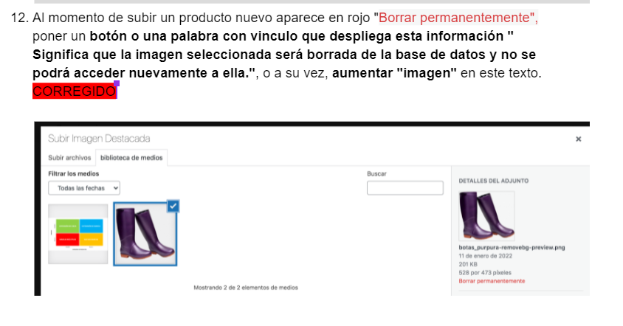

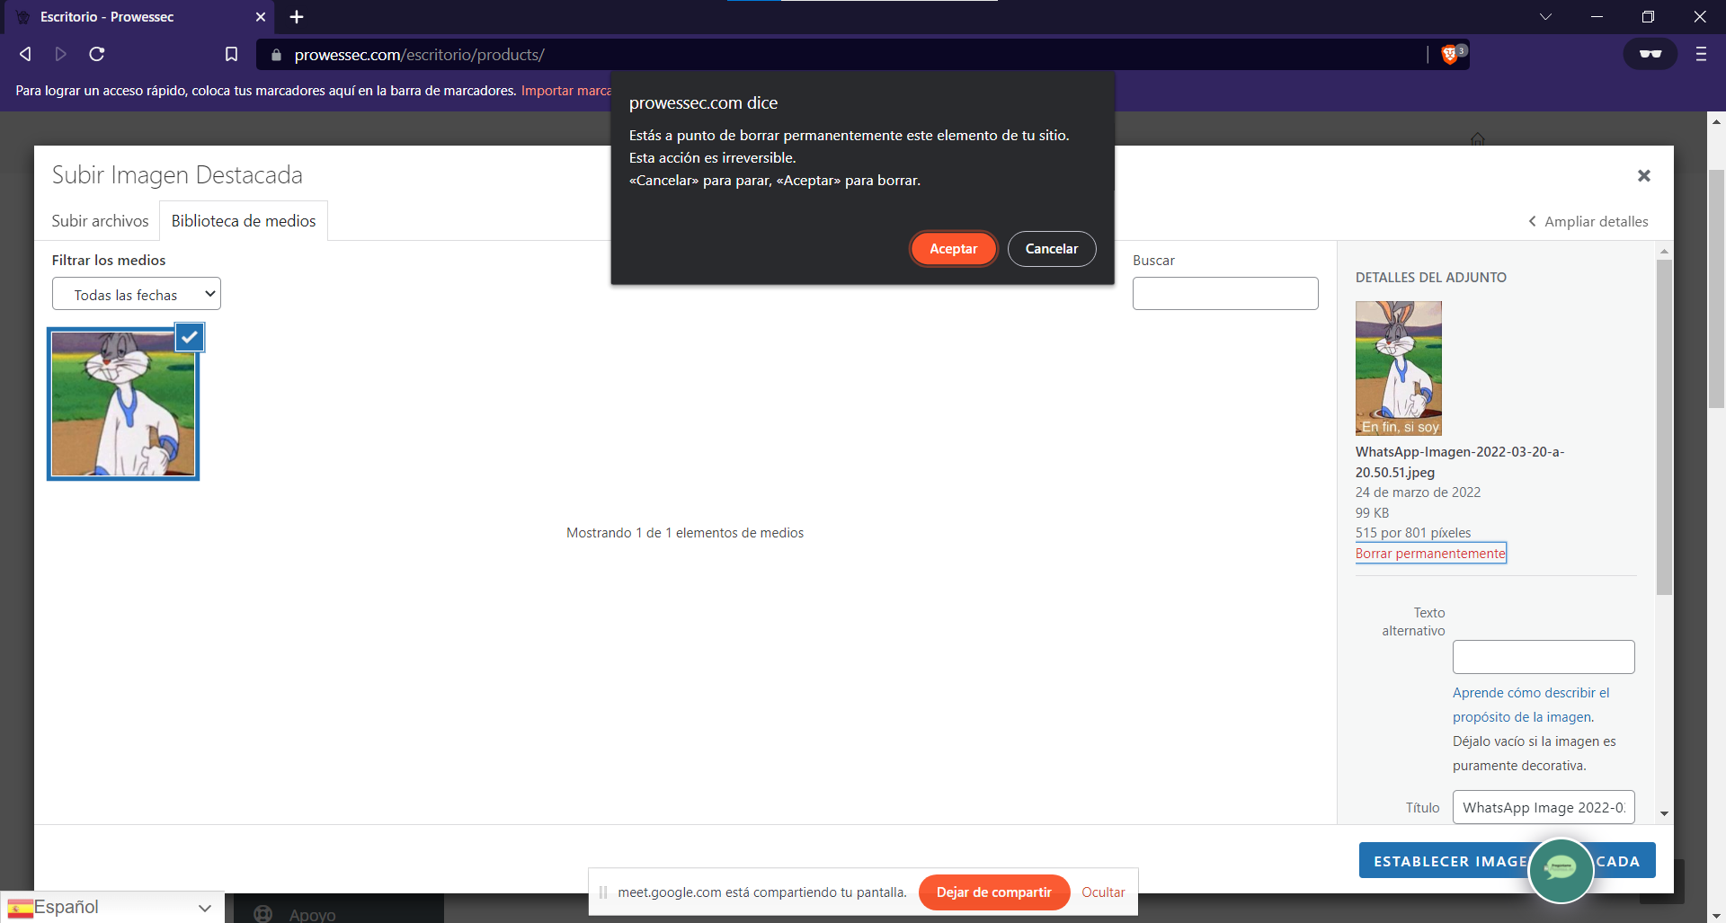

**Corrección Observación 15 Informe 18**

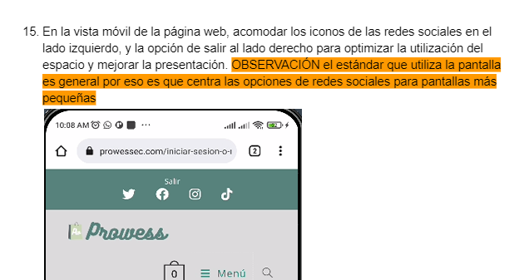

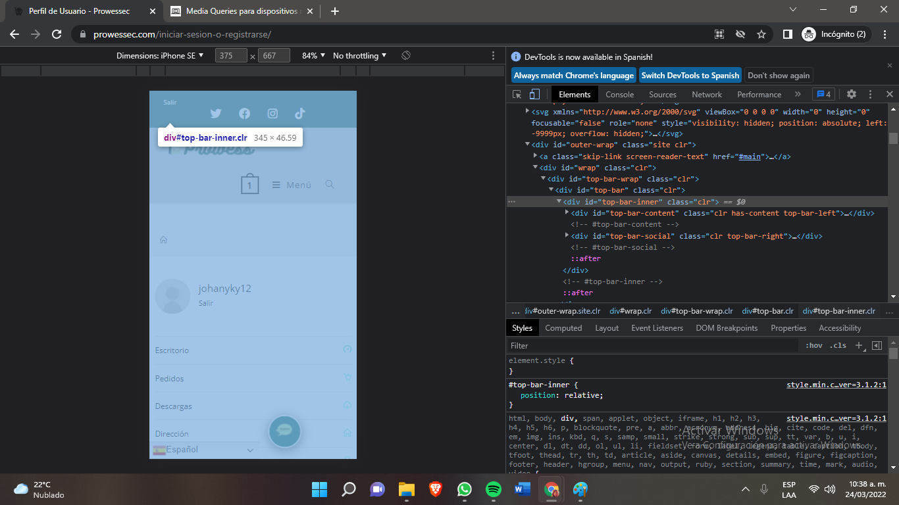



**Corrección Observación 18 Informe 18**

